今日动态
2023.2.21 星期二 晴转多云
- 来园情况
- 出勤：小四班今日出勤人数25人，2人请假。
徐梓赫、丁曼婷小朋友今天请假没来。
- 入园：
宗韫玉，张奕涵，王诺婉，申晓文，冯欣，谭沁，徐佳伊，章昕媛，王若鑫，王秋瑶，徐筱晞，李慕妍，郑书韵，胡奕可，蒋翊晗，杨易，李璟睿，王知霖，谌睿，许诺言，周艺天，张悦威，阴少帅，王楷博，徐诺来园主动向老师问好。

- 集体活动
歌唱《袋鼠妈妈》
教材分析：
歌曲《袋鼠妈妈》是一首C大调，2|4拍的歌曲，歌曲旋律以四分音符、八分音符为主，有一定的音域跨度。乐曲描写了袋鼠妈妈用育儿袋装着小袋鼠，与小袋鼠相亲相爱的情景。歌曲旋律生动活泼、富有诙谐情趣，歌词内容浅显易懂，容易被幼儿理解和接受。
张奕涵，王诺婉，申晓文，冯欣，徐佳伊，章昕媛，王若鑫，王秋瑶，徐筱晞，李慕妍，郑书韵，胡奕可，蒋翊晗，杨易，李璟睿，谌睿，许诺言，周艺天，张悦威，阴少帅愿意用好听的声音、一边拍手打节奏一边来唱唱这首歌。

三、区域游戏
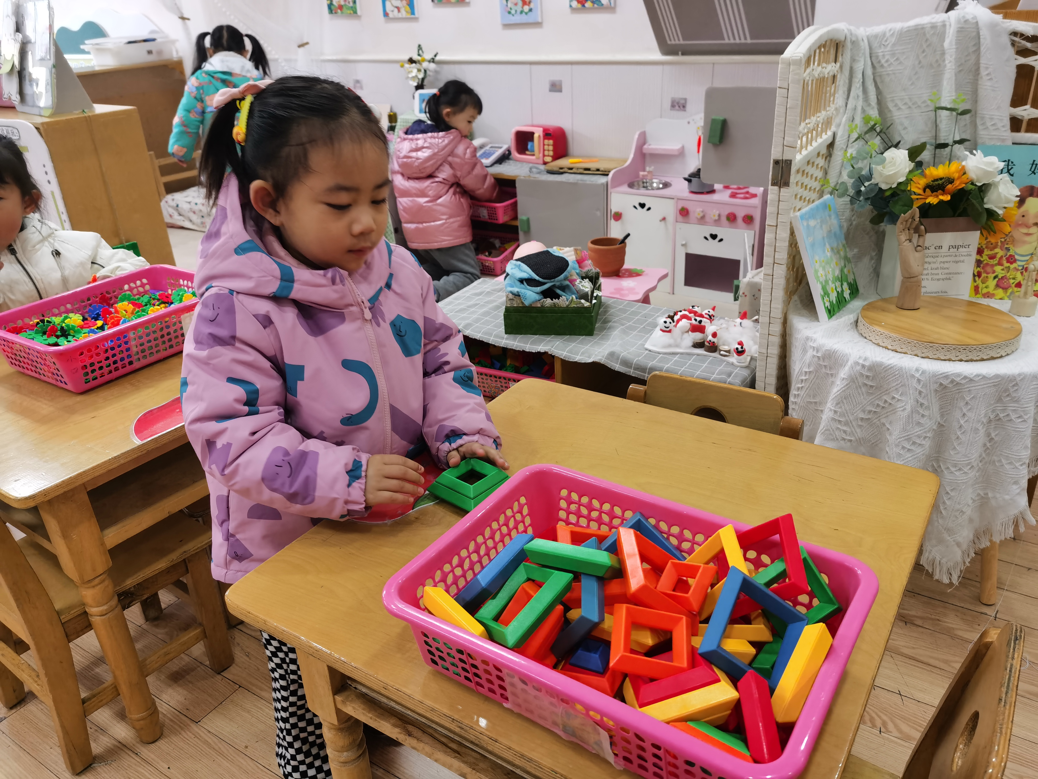 | 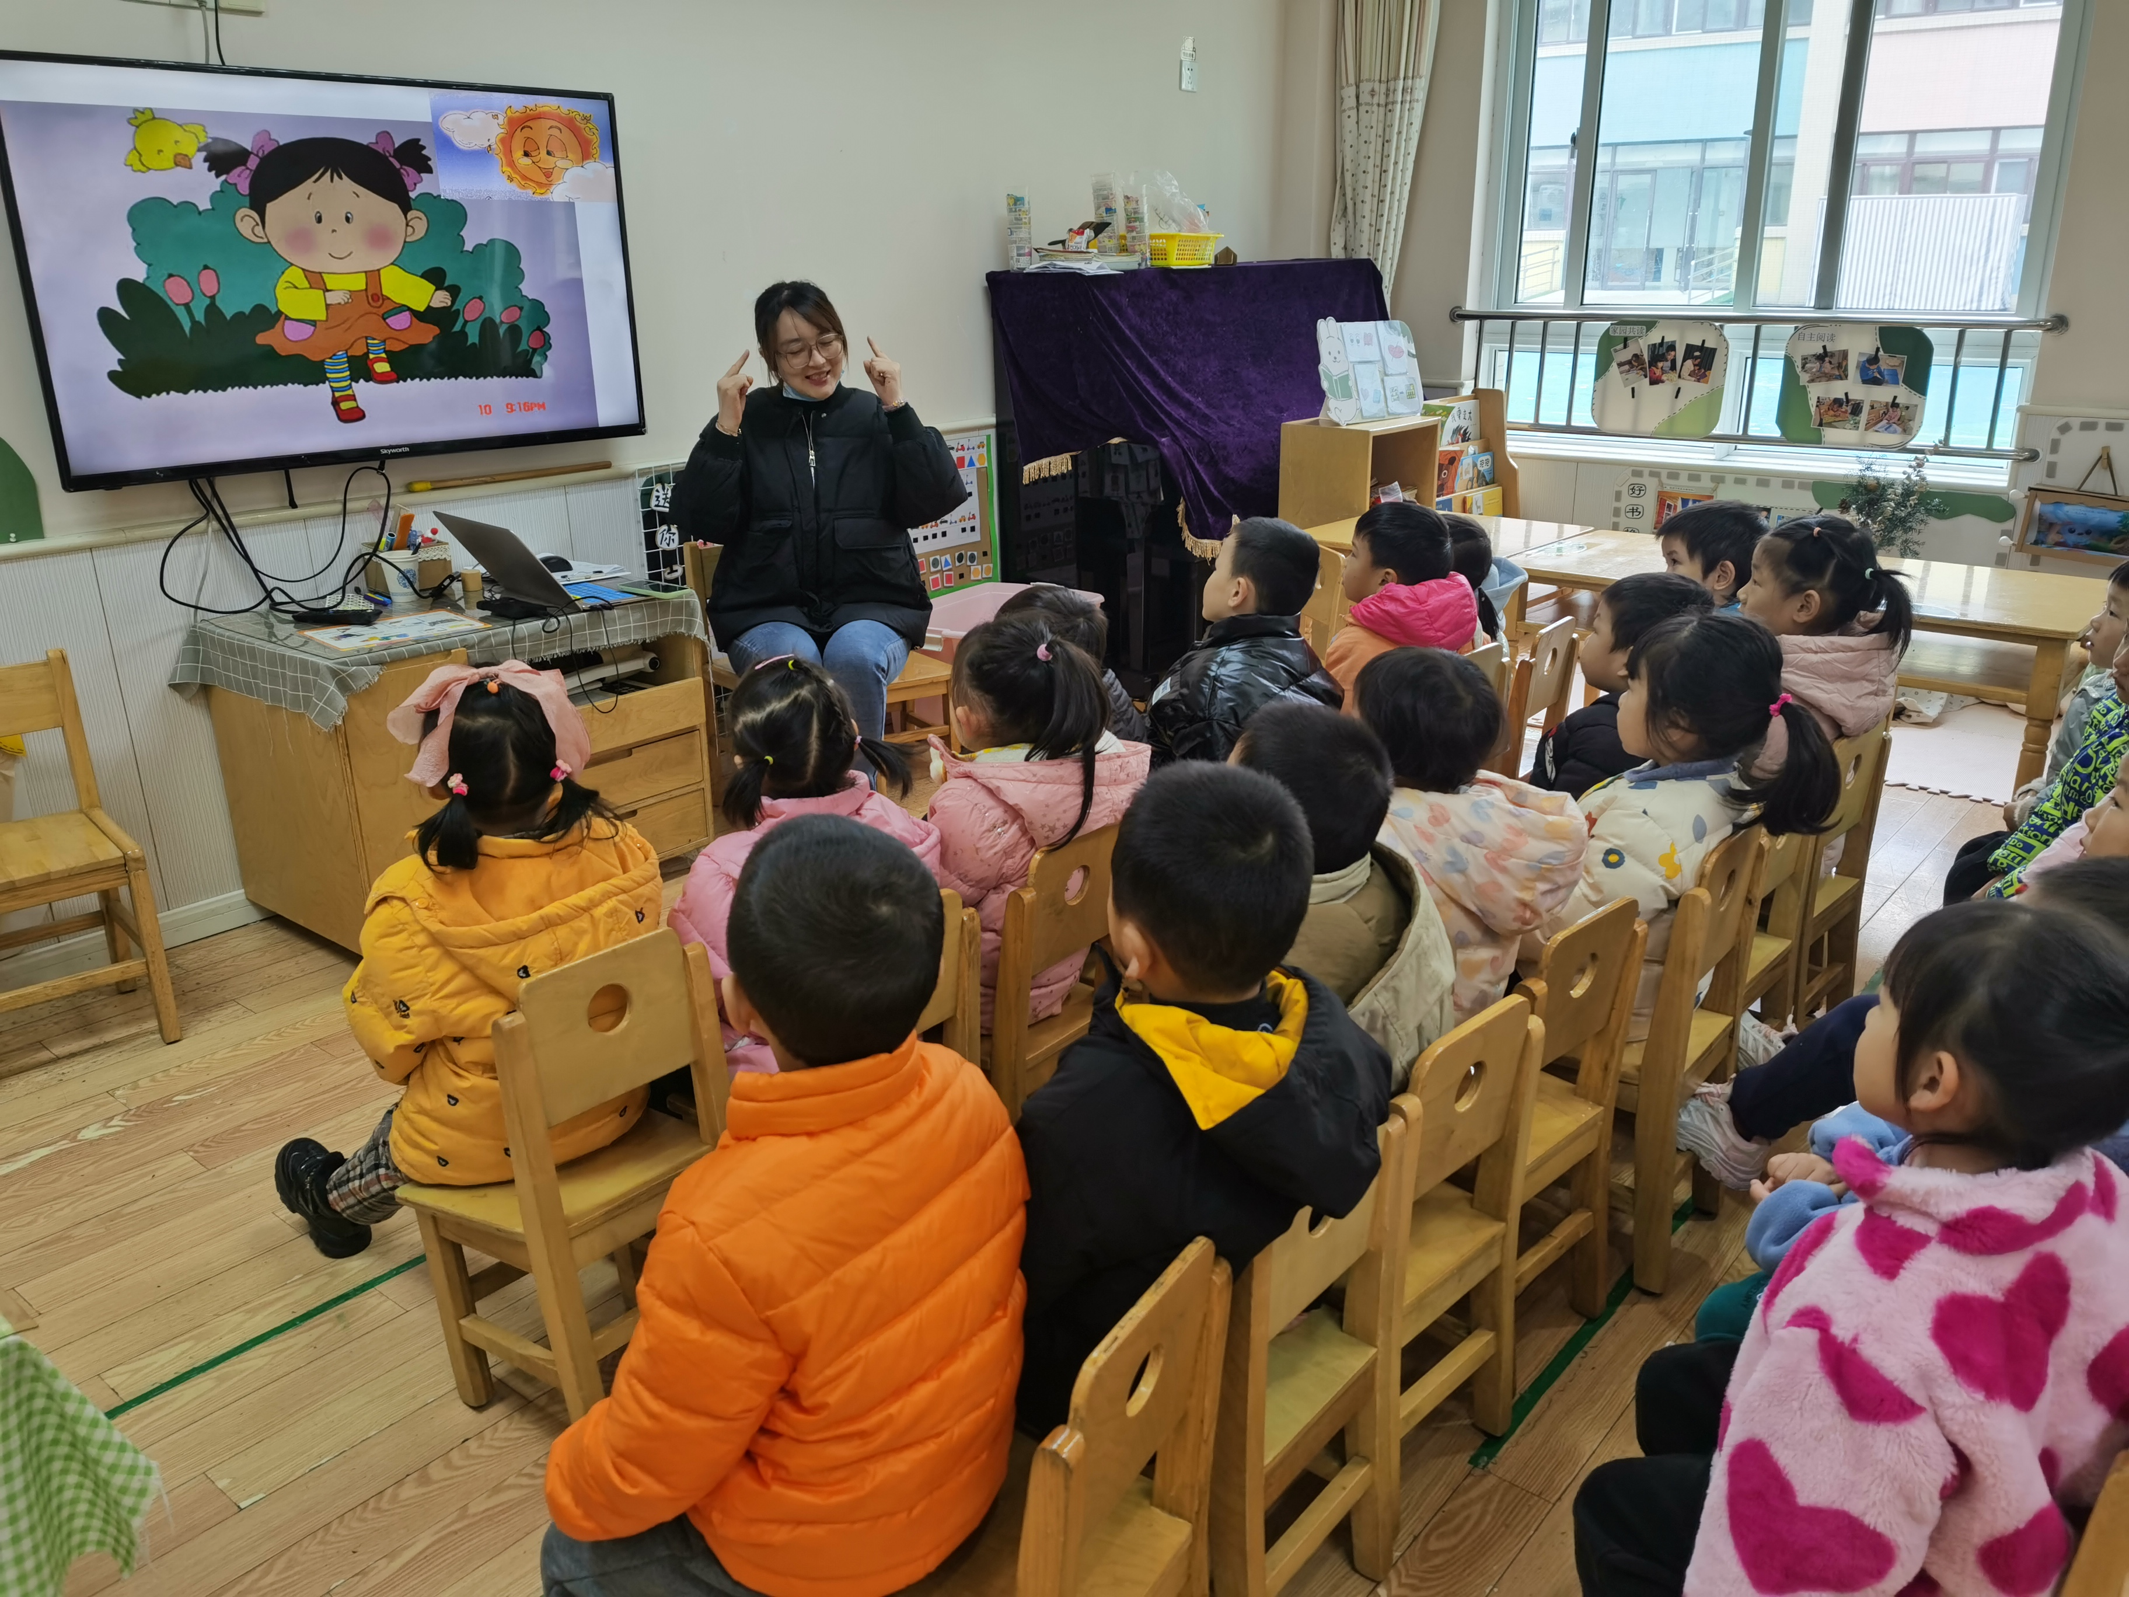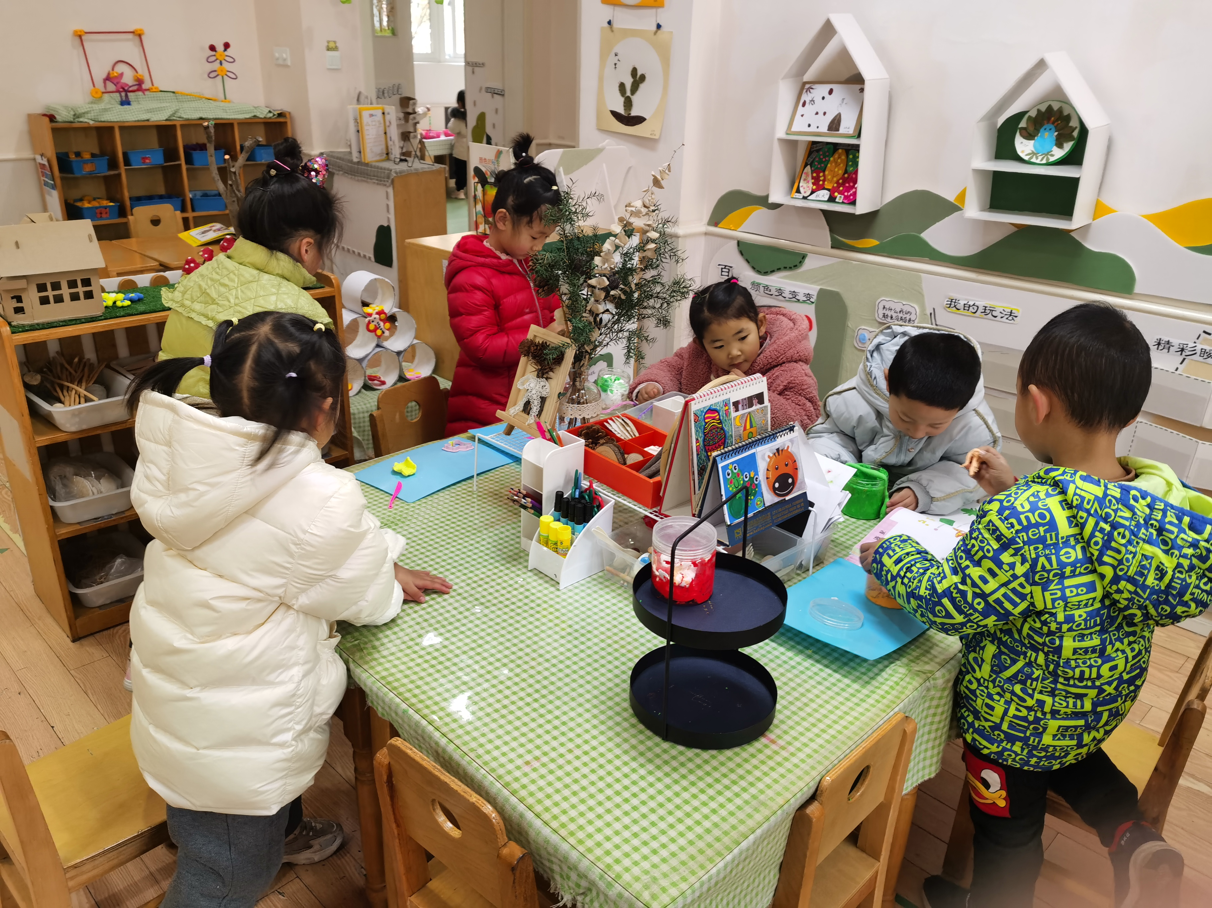
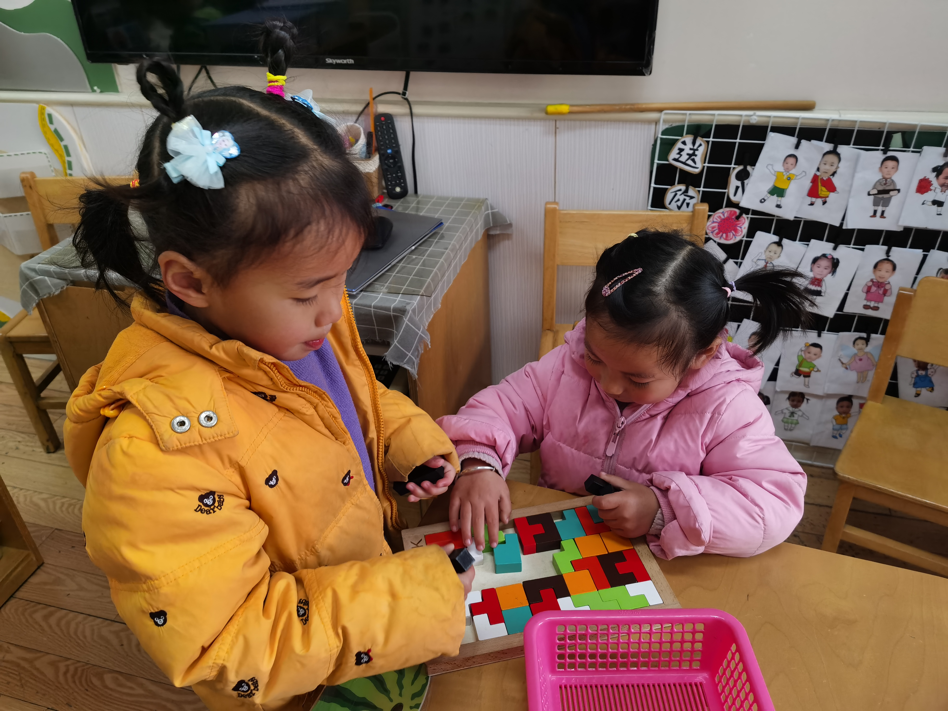 | 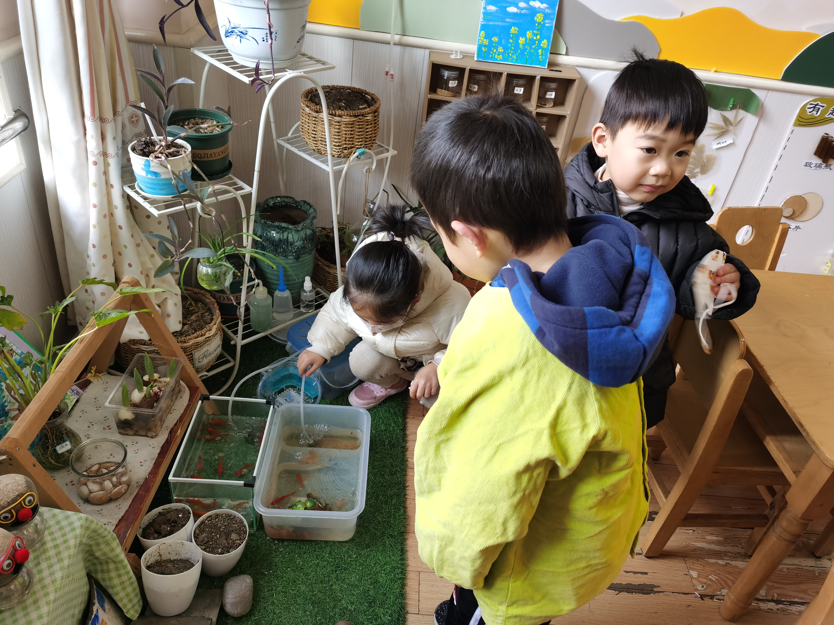
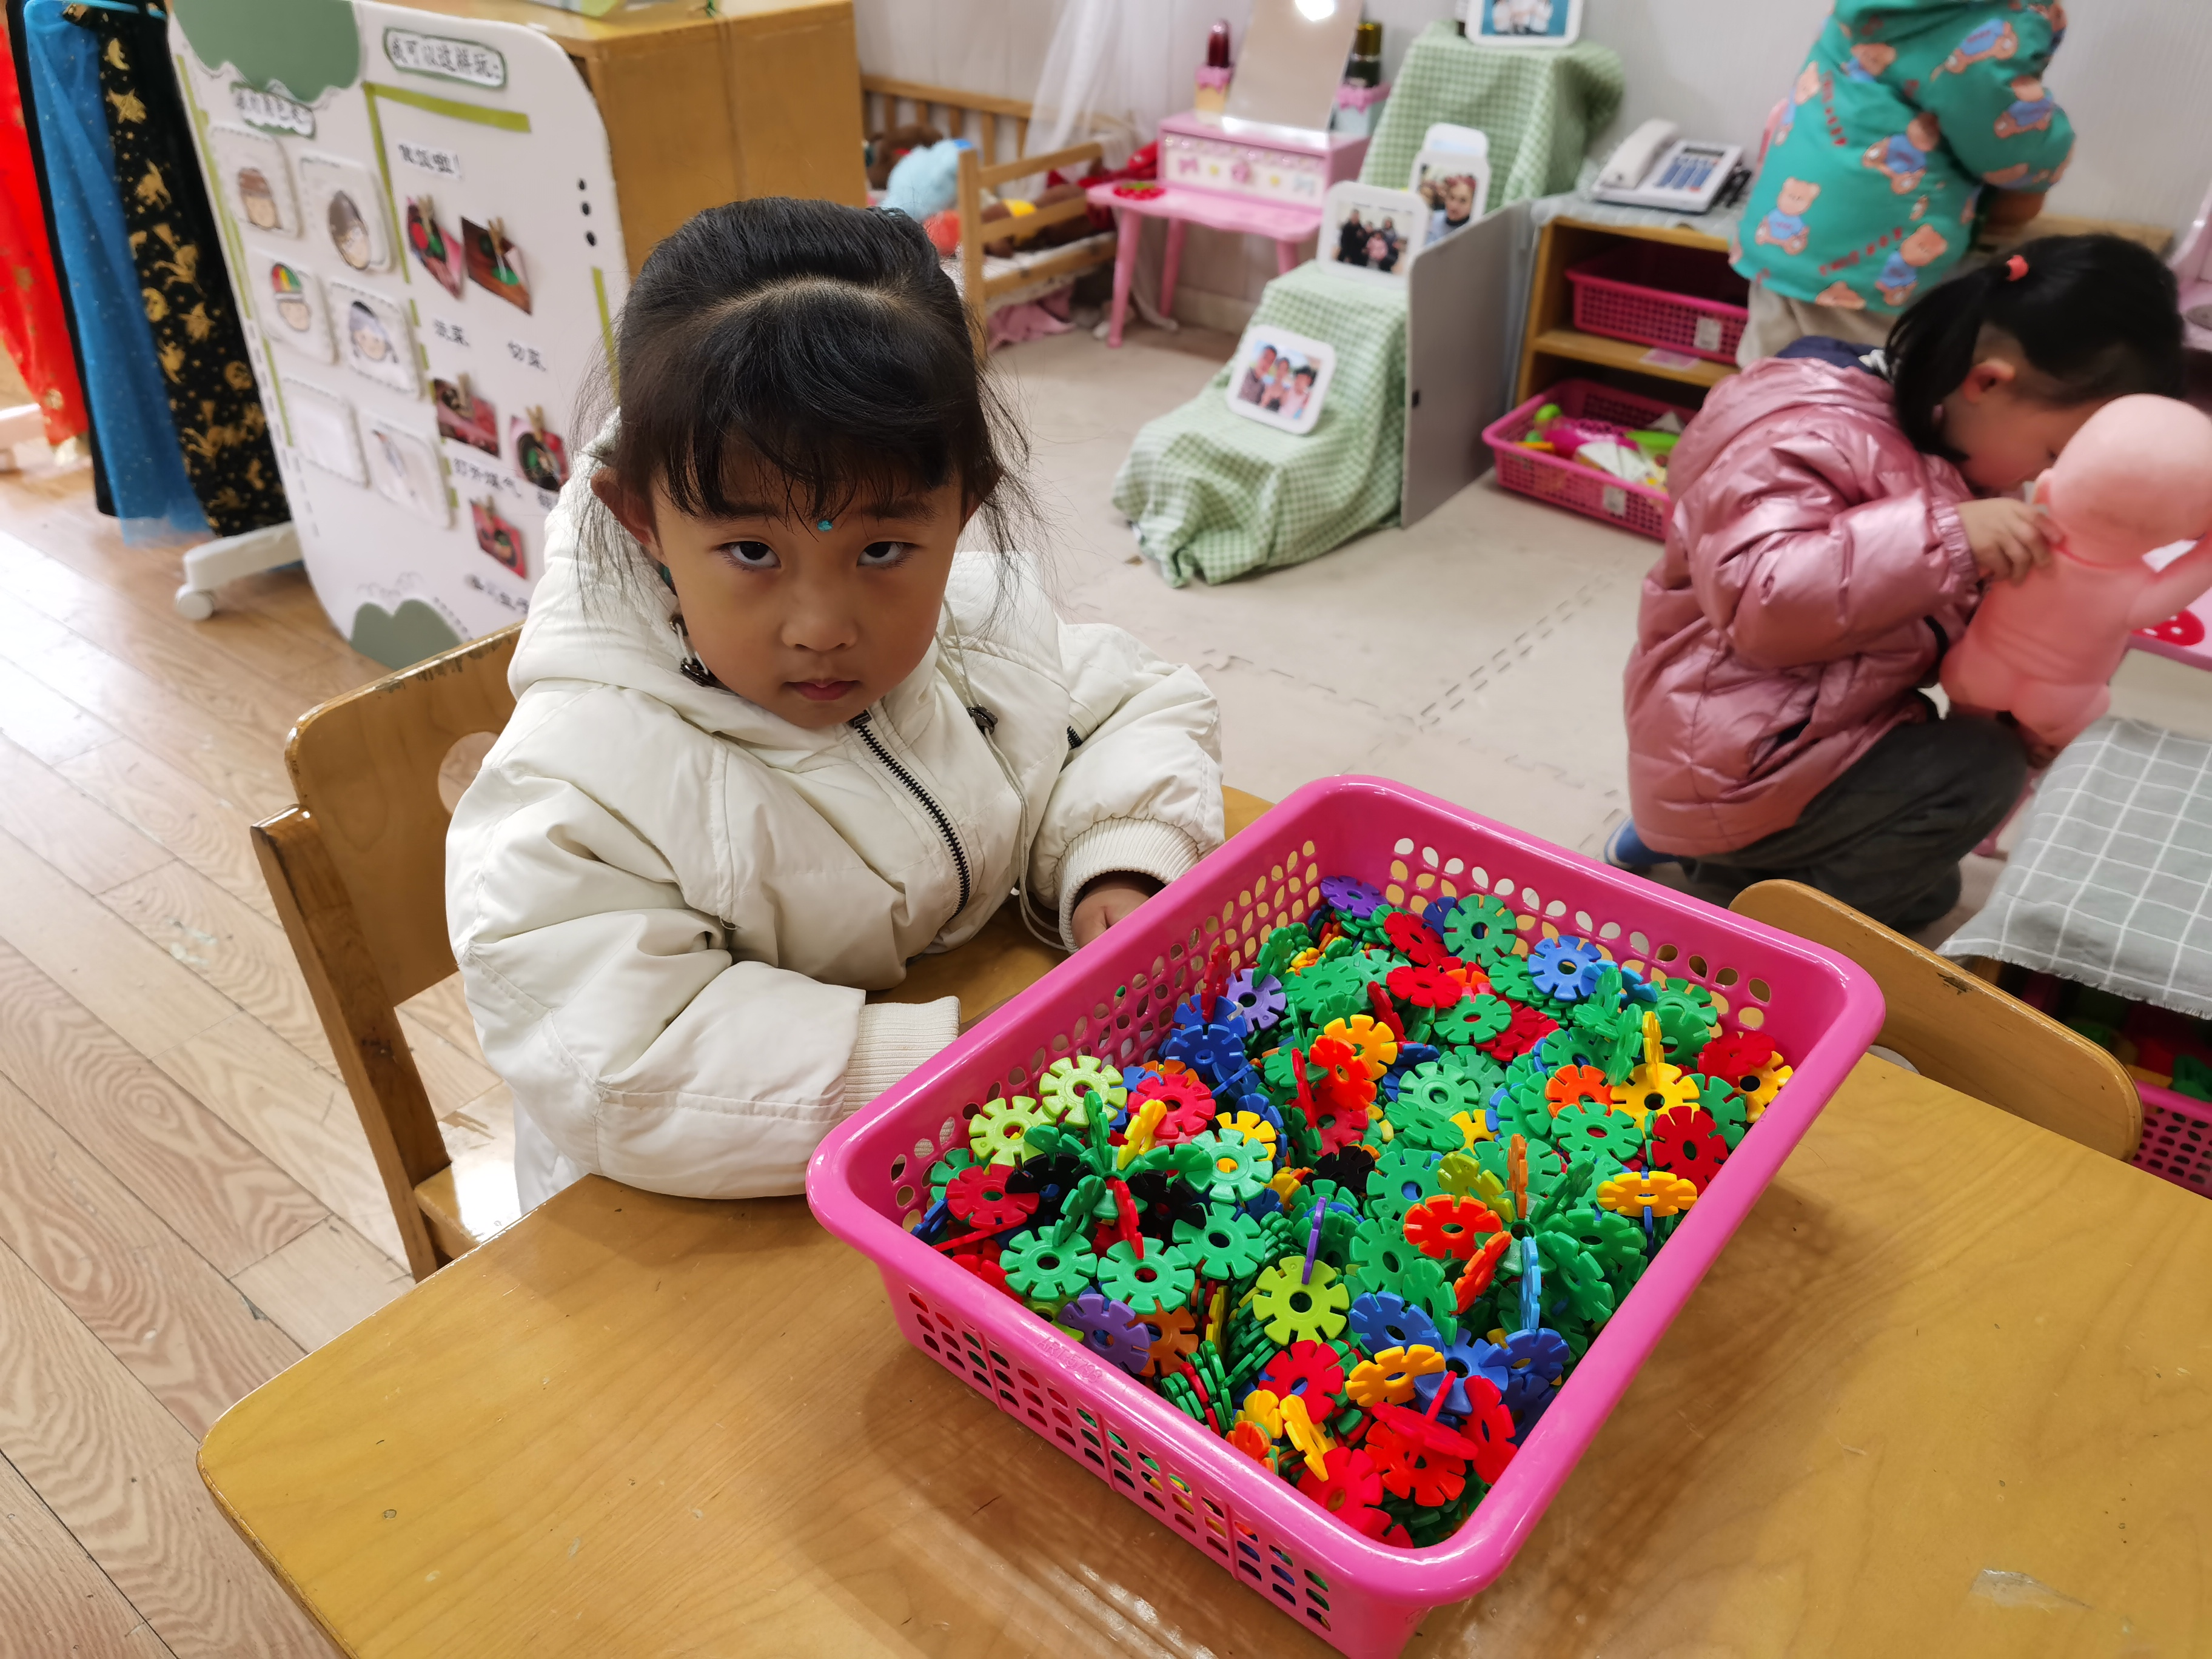 | 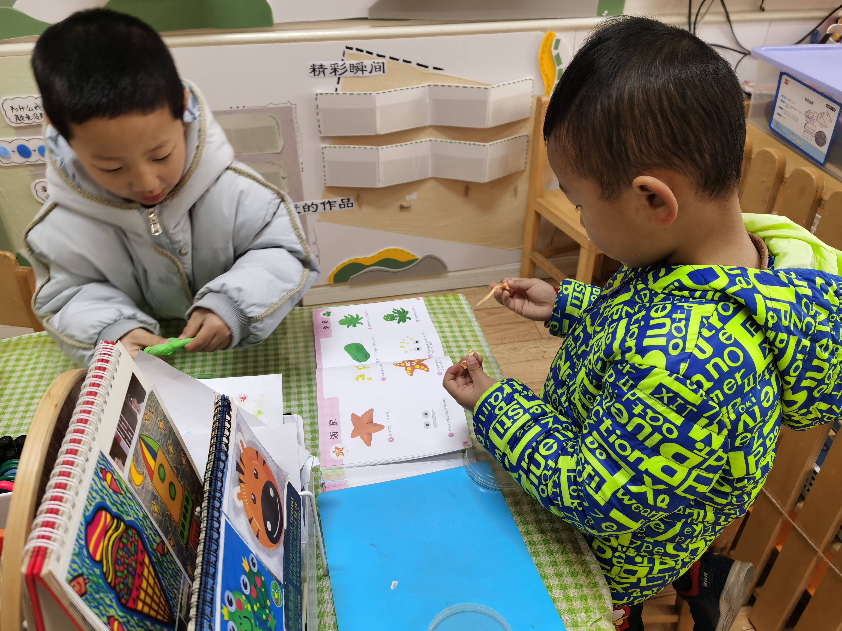

四、户外游戏
今天我们玩了攀爬网，小朋友们出了汗都及时补充了水分，户外游戏时小朋友们要注意不奔跑，排队玩游戏哦！
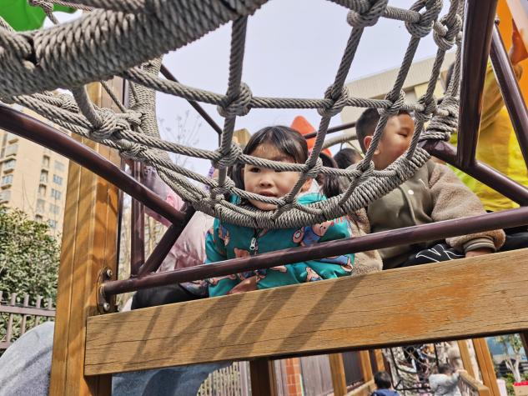 | 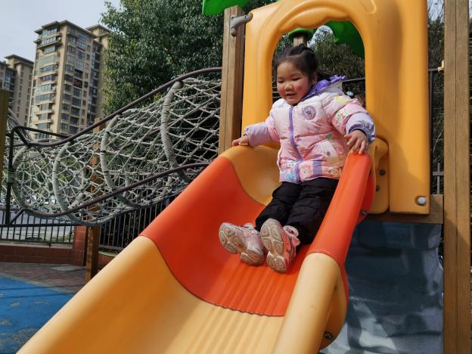
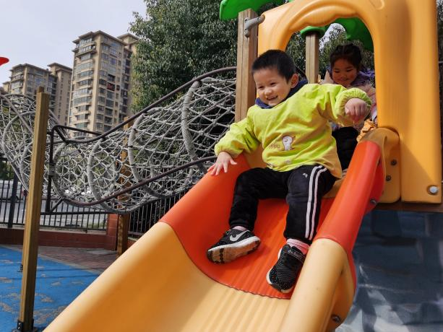 | 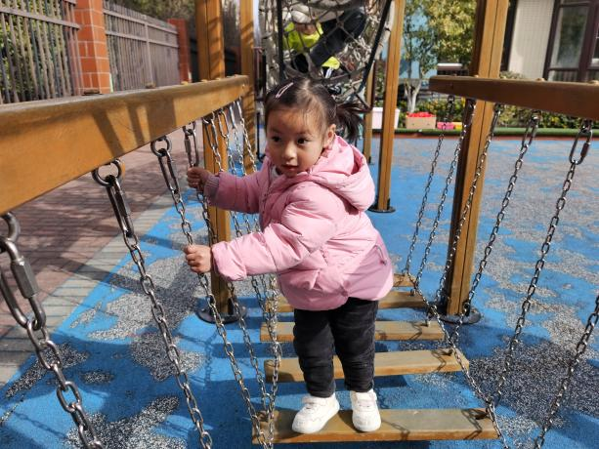
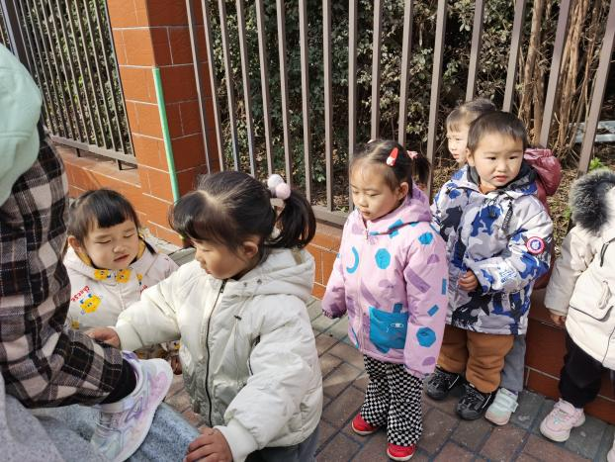 | 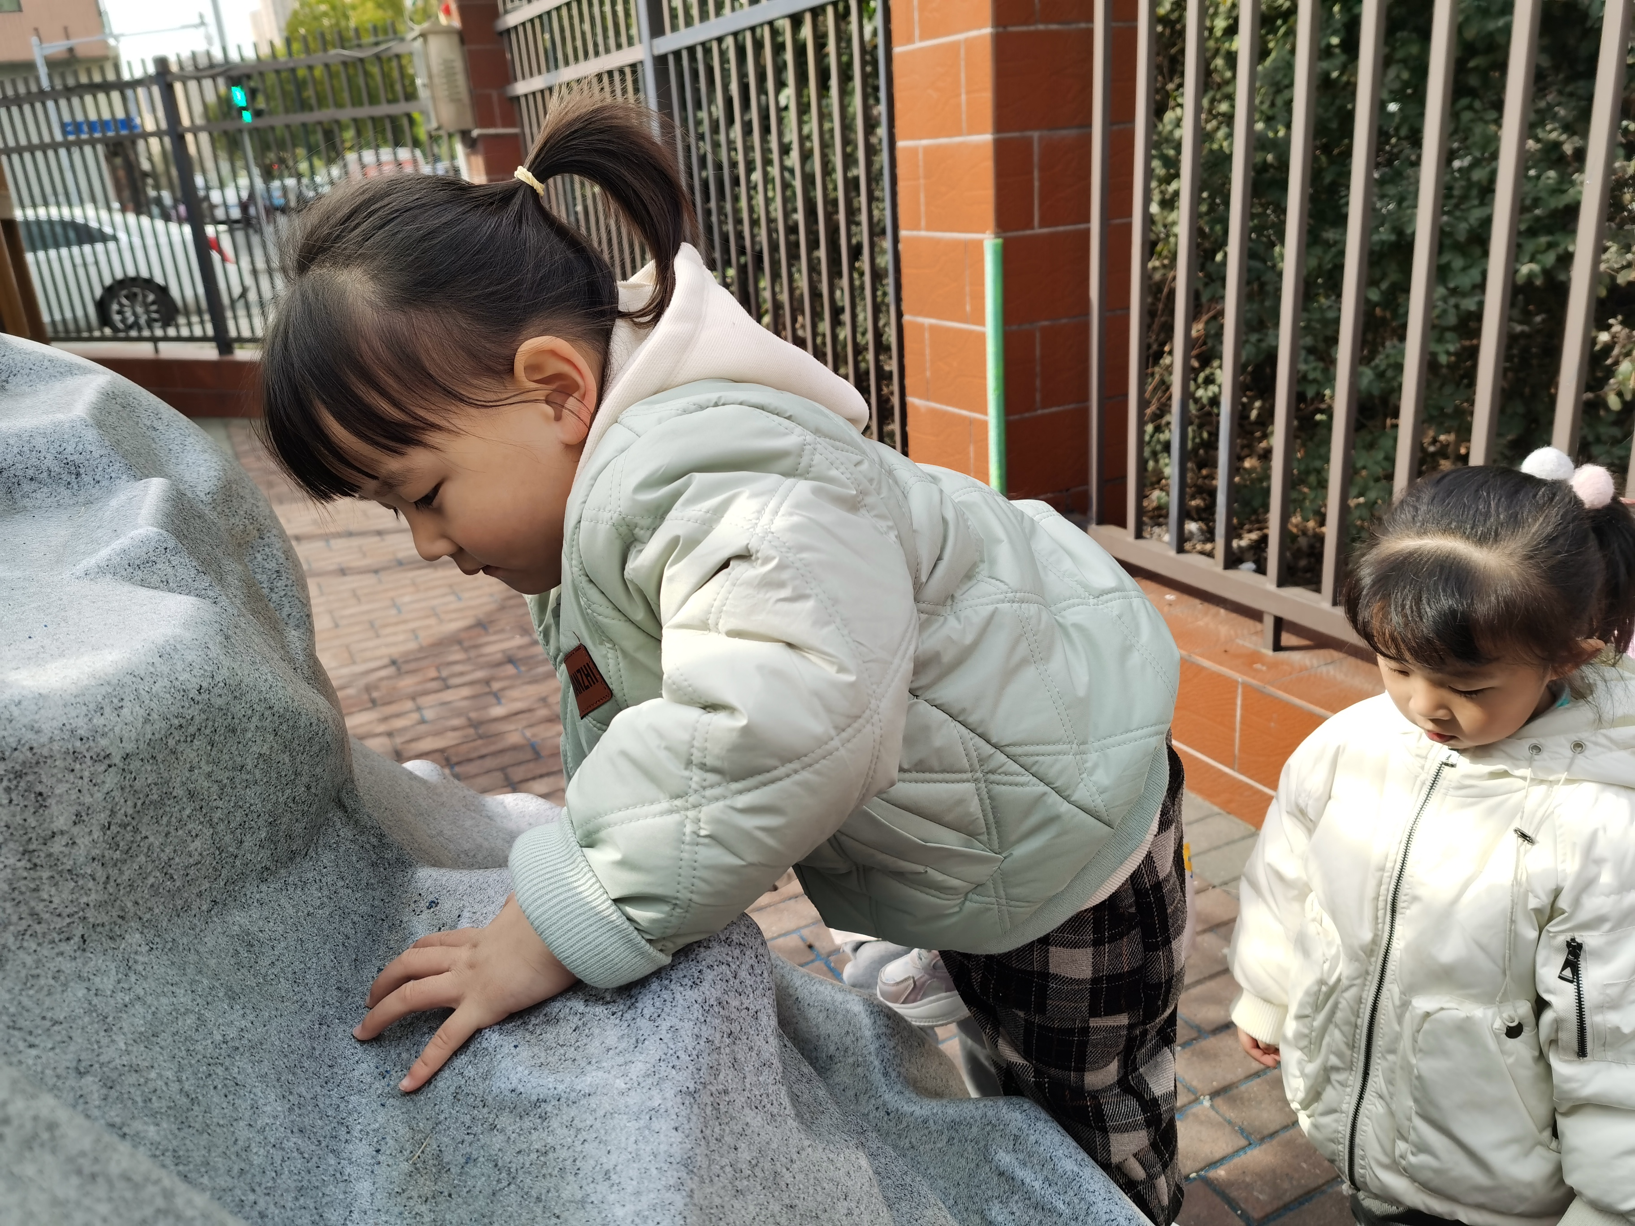

五、生活活动
午餐情况：
米饭：花生米饭
菜：菠菜蘑菇、土豆牛肉
汤：豆腐汤
宗韫玉，张奕涵，王诺婉，申晓文，冯欣，谭沁，徐佳伊，章昕媛，王若鑫，王秋瑶，徐筱晞，李慕妍，郑书韵，胡奕可，蒋翊晗，杨易，李璟睿，王知霖，谌睿，许诺言，周艺天，张悦威，阴少帅，王楷博，徐诺能遵守用餐规则，耐心等待取餐，吃完饭能主动洗手漱口，擦嘴巴，今天光盘的小朋友是笑笑、申晓文、杨易、阴少帅。
午睡情况：
今天1点前睡着的小朋友有宗韫玉，张奕涵，王诺婉，申晓文，冯欣，谭沁，章昕媛，王若鑫，王秋瑶，徐筱晞，李慕妍，郑书韵，胡奕可，蒋翊晗，杨易，李璟睿，谌睿，许诺言，周艺天，张悦威，阴少帅，王楷博，徐诺。

